Ислам

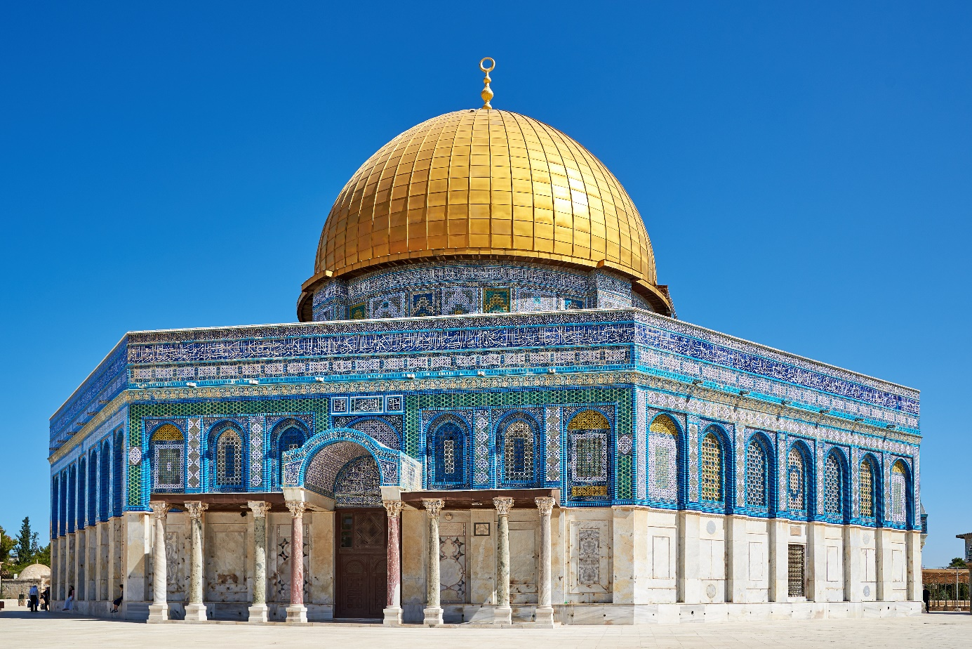
Bilde 1: AdobeStock

Как живёт мусульманин?
Ислам – самая молодая из мировых религий. Приблизительно в 610 н. э. пророк Мухаммед основал в городе Мекке религию ислам. Согласно исламскому учению Аллах ниспослал Мухаммеду просветление и рассказал, как люди должны жить.
Из мировых религий ислам является второй по численности последователей (после христианства). Количество последователей ислама в 2017 - около 1,7 миллиардов человек. Те, кто исповедует ислам, называются мусульманами. Мусульманское сообщество (умма) подразделяется на две большие группы: сунниты и шииты. Суннизм является самым крупным направлением в исламе (около 85-90 % мусульман).

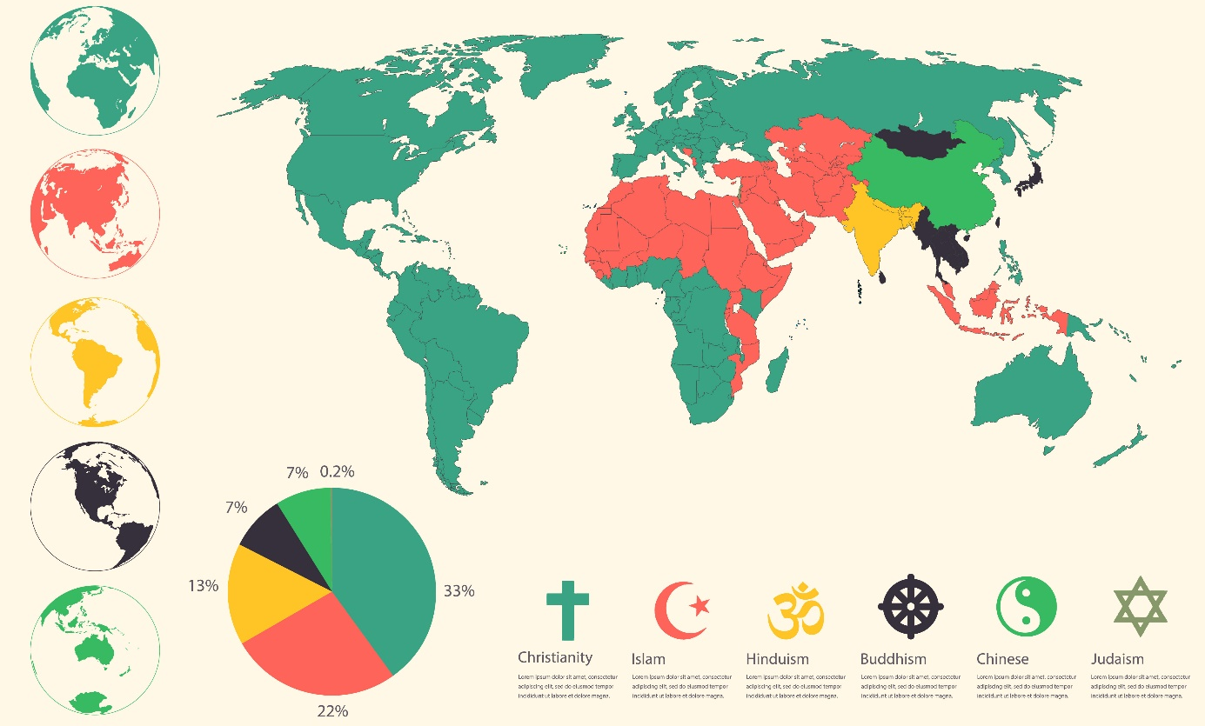
Illustrasjon 1: AdobeStock

Коран
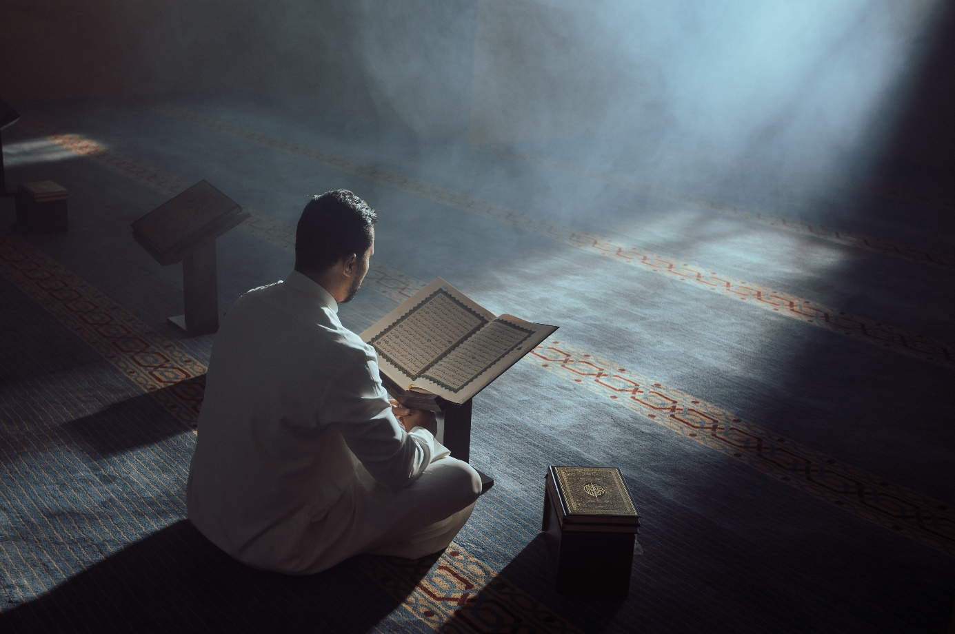
Bilde 2: AdobeStock
Коран – священное писание (святая книга) ислама. Священный Коран — это руководство, которое Аллах ниспослал Своему посланнику Мухаммеду. В нём содержатся откровения, которые Муххамеду открыл Аллах в период от 610 года до его смерти в 632 году. Исламская вера, этика и законы записаны в Коране. Язык корана – арабский.
Коран состоит из 114 суров (глав), которые составлены так, что самые длинные находятся в начале, а самые короткие – в конце, за исключением одной короткой суры, которая является самой основной молитвой мусульманина. Мусульманин должен поцеловать Коран, прежде чем начать его читать. Существуют разные версии Корана. Та версия, которая сузествует и используется сейчас, издана в 1924 году.

Во что верят мусульмане?
- Вера в Аллаха– единого бога и Мохаммеда - пророка его.
- Вера в ангелов Аллаха
- Вера в священное писание Коран
- Вера в пророка Мухаммеда
- Вера в судный день
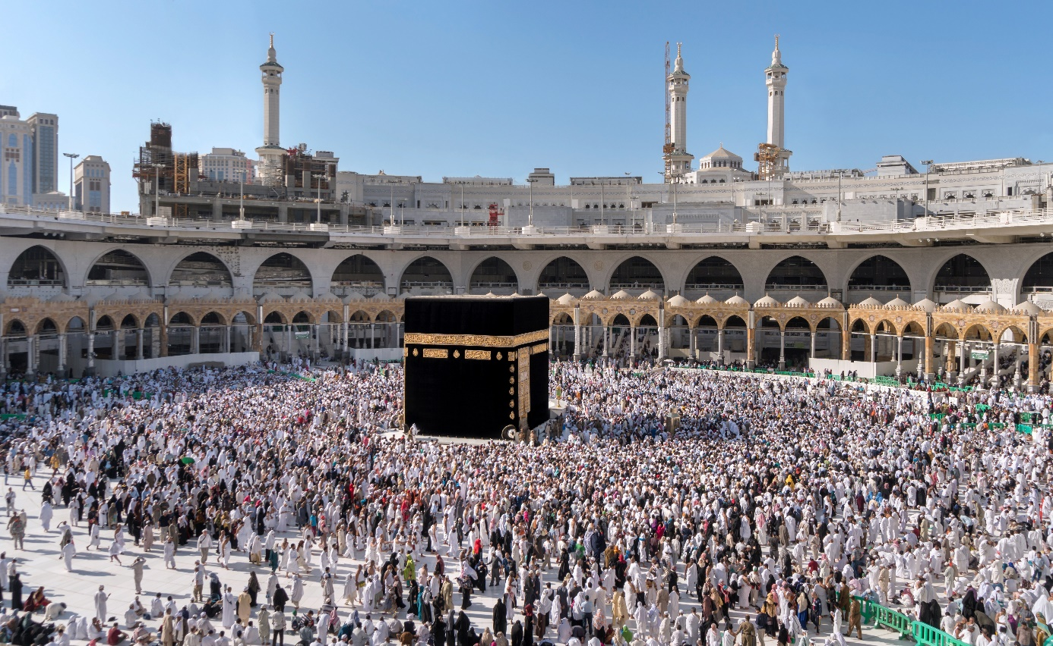
Bilde 3: Mekka, AdobeStock

Пять столпов ислама – символы веры
- Свидетельство веры – шахада
- Молитва – салат
- Налог / милостыня / пожертвования в пользу нуждающихся - закят
- Пост – Рамадан (ураза)
- Поломничество - Хадж — посещение мусульманами Мекки, Медины и совершение там предписанных ритуалов

Свидетельство веры (шахада)
Шахада по арабски означает ”свидетельство веры”. Это самая первая молитва, которую учат мусульмане, которая гласит:
«Нет божества кроме Аллаха, и Мухаммеда — пророка Его».
Шахаду можно найти на флагах некоторых государств и территорий. Эта молитва записана на флаге Саудовской Аравии.
Шахада считается первым и важнейшим положением исламского символа веры. Она содержит два первых исламских догмата о Единственности Аллаха и пророчестве Мухаммеда. Шахада возникла как молитвенный и различительный возглас, которым первые мусульмане отличались от христиан и других иноверцев. Во время битв шахада служила боевым кличем, что послужило появлению понятия. Первоначально шахидами называли воинов, павших в войне против врагов ислама с шахадой на устах. Шахада произносится мусульманами во многих случаях жизни. Как составная часть она входит практически во все исламские молитвы.

Молитва - салат
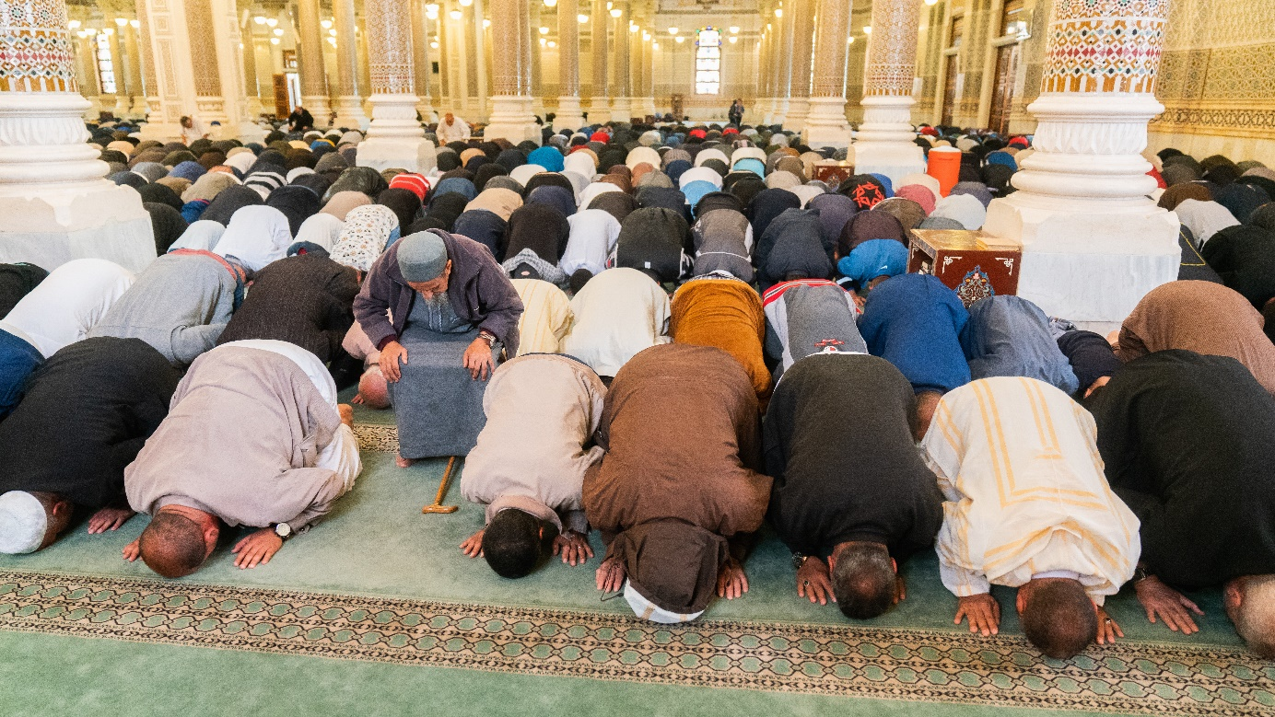
Bilde 4: AdobeStock
Пять раз в сутки мусульмане должны молится своей святыне Каба, которая находится в Мекке.
- утренняя молитва: на рассвете
- вторая: приблизительно в 12.00
- послеобедняя молитва
- в сумерках
- вечерняя молитва
Молитва в пятницу (выходной день)

Каба в Мекке
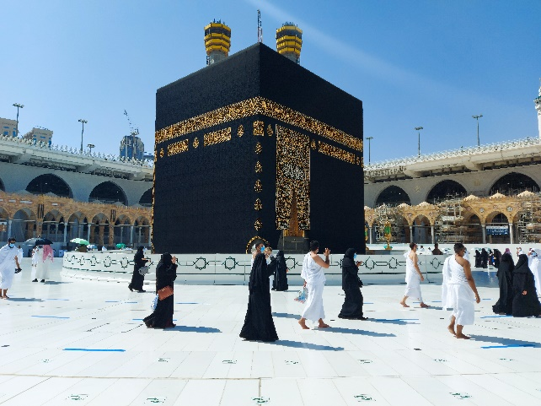
Bilde 5: Mekka, AdobeStock

Молитва в пятницу
Молитва в пятницу - это это соборная молитва в мечети (обязательная коллективная) в полдень пятницы. Считается,что каждый взрослый мужчина-сунни мусульманин должен в ней участвовать.
Пятничная двухкратная полуденная соборная молитва (джамаат-намаз) совершается вместо полуденной домашней молитвы. Проводится под руководством имама (священника) и всегда на какую-то определённую тему. Пятница – святой день для мусульманина.

Молитва – салат

Милостыня / Налог / Пожертвование – закят
Закят – это своеобразный налог, который выплачивается мусульманином в зависимости от того, сколько у него денег, украшений или недвижимости. Все мусульмане должны платить закят.
Эти деньги используются для приобретение продуктов питания, одежды, уплату налогов и т.д. для нуждающихся, а также выплату долгов и вызволения из тюрьмы, а также для приезжих, у кого нет денег для возвращения домой.
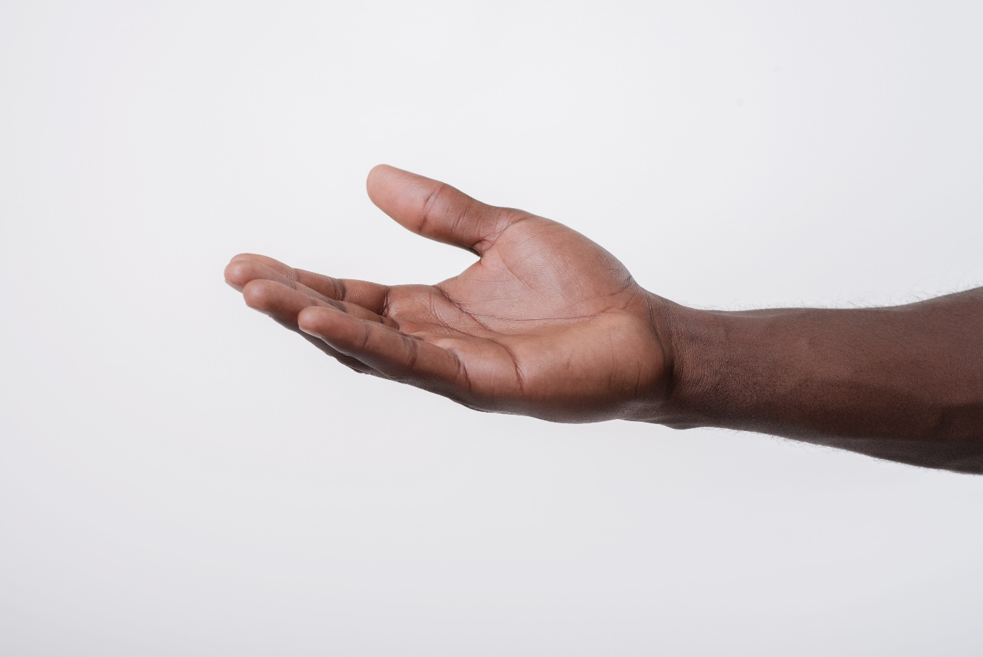
Bilde 6: AdobeStock

Поломничество - Хадж
Хадж, поездка в Мекку, является обязанностью каждого мусульманина, который он обязан совершить хотя бы один раз в течениесвоей жизни. Кто не способен совершить хадж, может послать вместо себя «заместителя». Женщины могут совершить хадж только в сопровождении мужчин. Хадж можно совершить только в определённое время, то есть через 70 дней после окончания Рамадана. Ежегодно в Мекку приезжает 3 – 4 миллиона мусульман.

Пост - Рамадан
Пост установлен пророком Мухаммедом в 624 году. Рамадан – это название месяца. В течение месяца Рамадан взрослые мусульмане должны соблюдать пост. Продолжительность поста — 29 или 30 дней. В течение этого месяца мусульмане не должны ни есть, ни пить от восхода и до захода солнца. Есть и пить можно только ночью.

Почему мусульмане соблюдают пост?
Во время поста человек должен воздерживаться от еды и питья. Цель – уметь держать свои чувства под контролем. Кроме того, что человек отказывается от пищи и воды, он также не должен совершать грехи. Он не должен лгать или завидовать другим. Мусульманин должен стремиться к совершенсту, и Рамадан ему в этом помогает. Мусульманин должен быть дисциплинированным и уметь контролировать себя.
Соблюдение поста полезно для здоровья, считают мусульмане. Кроме того, пост даёт возможность человеку понять, что такое бедность. В мире, а особенно в развивающихся странах, много бедных людей. Воздержание от пищи и воды во время поста пробуждает сознание человека и помогает ему понять, как тяжело живётся тем людям, у кого нет денег, чтобы купить себе самое необходимое.

Школа корана
Многие дети мусульман учатся в школах Корана. Там они учать суры (главы корана) наизусть. Самым большим идеалом являются те, кто могут рассказать наизусть весь коран. Как правило, школы корана существуют при мечетях. Занятия с детьми проводят имамы или специально обученные учителя. Мусульмане, как правило, отсылают своих детей в школы корана, когда им исполняется 4-5 лет.

Пророк Мухаммед:
Последний пророк Аллаха Мухаммед родился приблизительно в 570 году в Мекке. Изображать пророка на картинах строго запрещено. Родителей Мухаммеда звали Абдула и Амина. Отец умер вскоре после рождения Мухаммеда, а мать – когда ему было 6 лет.
Мухаммед вырос в семье своего дяди Абу Талиб. Он занимался торговлей. Когда ему было 25 лет, он женился на Хадже. Каждый год он совершал поход на гору Харра, чтобы в тишине и вдали от людской суеты размышлять о жизни и судьбах людей. Когда ему было 40 лет, он получил откровение (вахи) от Аллаха, которое он должен был передать людям. Люди, однако, отказались его принять. Мухаммед подвергся преследованиям, и в 622 году ему пришлось бежать в город Медину, где к нему присоединилиь его последователи. Этот год (622) стал началом летоисчисления в Исламе (Хиджра). Хиджра означает переселение мусульманской общины под руководством пророка Мухаммеда из Мекки в Медину, произошедшее в 622 году н. э. Год хиджры стал первым годом исламского лунного календаря (лунной хиджры). От хиджры ведётся отсчёт и в иранском солнечном календаре (солнечной хиджре).
Постепенно большая часть Арабского мира приняло ислам и объединилось в единое государство с религией ислам. Жена Мухаммеда Хаджа и его близкий друг Абу Бакр были первыми, кто принял ислам. Абу Бакр стал первым халифом после Мухаммеда.
47-я сура Корана посвящена пророку ислама и называется «Мухаммед».

Полумесяц со звездой – символы ислама.

Ill: Nafo

